Design Draft

舰队

2012 BROCCOLEE
Unauthorized duplication or publication of any materials from this plan is expressly prohibited.

Game Flow
游戏流程, 流程图, 任务, 升级,

任务地图，开始战斗
世界地图，选择任务

主界面，进入游戏

完成任务，结算经验和金币
任务失败，返回船坞休整
船坞界面，选择战舰
返回船坞，战舰修理或升级
选择任务点，开始新战斗

Game Mode (Single / Multiple)
如果涉及多人游戏,需分开描述

Player / Characters
游戏人物或角色, 包括任务描述,
- 战舰
战舰类别 | 游戏内名称 | 舰艇原型
导弹艇 | 033型 | 中国022型
护卫艇 | 黑箭 | 中国红箭级
巡防舰 | 草原 | 中国江卫级
护卫舰 | 奥哈、054小凯 | 美国佩里级、中国054A型
驱逐舰 | 谢菲、黑熊 | 美国伯克级、苏联现代级
巡洋舰 | 康德、北极熊 | 美国提康德罗加级、苏联基洛夫级
战列舰 | 勇猛 | 美国密苏里舰
- 任务
1、保卫基地：玩家军舰防止敌舰进入基地，直至敌舰数轮波次进攻完结；
2、保卫货船：货船前往B点或往返A、B两点，玩家军舰沿途击毁敌船，保证货船安全；
3、保卫岛屿：玩家军舰保卫岛屿一定时间或岛屿生命值为零；
4、争分夺秒：一定时间内，舰船躲避礁石、水雷等障碍物到达终点；

Accessories
游戏中出现的一切附件

Shop (to be completed by kyle)

User Interface
界面原形, 包括界面及按键, 不需要组合,分解, 每个部件需要序号
一、主界面
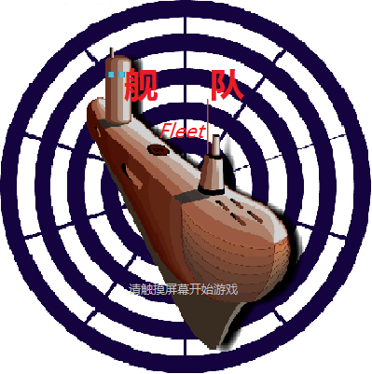
二、船坞界面
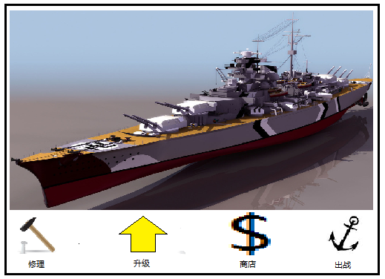
三、世界地图
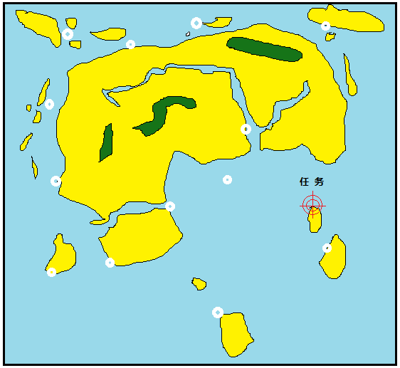
四、战斗界面
1、俯瞰全图
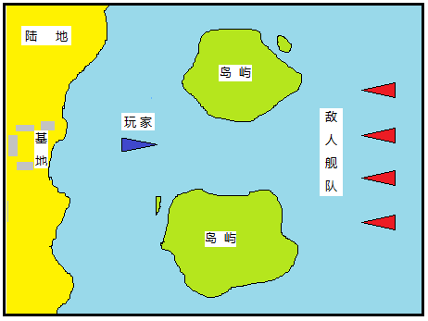
2、详细操作
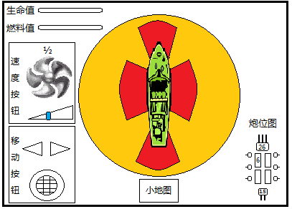
5、升级界面
（1）舰船升级
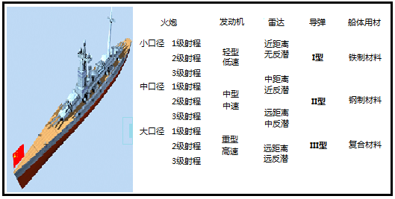
（2）舰队升级
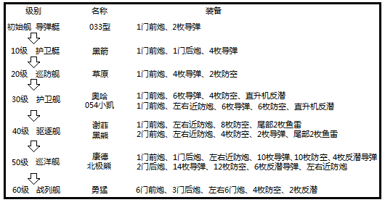
玩家等级达到60级后，经验等级或停止或继续提升，等待游戏更新；
游戏中给予玩家成就经验可以用作升级，如击落100架战斗机等；

Sound
声效原形, 需要描述用途, 相连接的人物,任务,效果等分解, 每个部件需要序号
现在就想到一些声效，音乐方面等游戏demo出来在看看哪里需要加入可能更直观
1、“起锚”：船坞界面中点击“出战”时出现
2、螺旋桨转动声：启停船只时出现
3、火炮轰隆声：炮台发炮时出现
4、导弹嗖嗖声：发射导弹时出现
5、爆炸声：击中敌船敌机、玩家船只中弹时出现
6、“船只损毁严重”：玩家船只血量剩余20%或以下时出现
7、敲击声：修理船只时出现
8、钻头声：玩家升级武器安装时出现

Visual Art
视图原形, 分解, 每个部件需要序号
一些视图原型已经在界面原型部分有所体现
一、战斗界面操作详解
1、移动按钮备选：
模拟摇杆：玩家可以360度操控舰船
左右转向：设定左右方向键、舰船自动前进不能后退
2、船速按钮备选：
滑动按钮：箭头趋向式，拖动图标变更船速，船只速度精确
点触按钮：图标为螺旋桨，设定0速、½速、全速，点触循环变更
3、攻击按钮：
以舰船俯视图为模本设定按钮，分前、后、左、右炮位按钮，中部为导弹按钮，炮位图标中显示炮弹数量
4、攻击方式备选：
本游戏武器设定攻击距离，即上图中红色区域为炮弹攻击范围、橙色区域为导弹攻击范围，对进入的敌人进行打击方式为：
敌人进入范围，玩家点击相应炮位，炮台自动转动命中敌人
敌人进入范围，玩家点击敌人，相应炮台自动转动命中敌人
5、备注：
是否设置雷达扫描范围，即迷雾系统，玩家有一定可视范围；
是否设置燃料条，调节地图难易度，以及将来增加网络对战性
舰载直升机是否自动攻击；

